ĐỀ KIỂM TRA HỌC KỲ I – NĂM HỌC 2015-2016
MÔN VẬT LÝ - KHỐI 12
Thời gian làm bài: 60 phút (không kể thời gian phát đề)
(Đề gồm 40 câu trắc nghiệm trên 04 trang giấy )
Họ, tên thí sinh:....................................................SBD: ............................. | Mã đề thi 227

Câu 1: Tại hai điểm A và B trên mặt nước dao động cùng tần số 16 HZ, cùng pha, cùng biên độ. Điểm M trên mặt nước dao động với biên độ cực đại với MA = 30 cm, MB = 25,5 cm, giữa M và đường trung trực của AB còn có hai dãy cực đại khác vận tốc truyền sóng trên mặt nước là :
A. 28,8 cm/s. B. 36 cm/s. C. 24 cm/s. D. 20,6 cm/s.
Câu 2: Hai dao động điều hòa có cùng tần số Gọi Δφ là độ lệch pha giữa hai dao động.
Trong điều kiện nào thì hai dao động cùng pha?
A. Δ φ = kπ B. Δφ = 2kπ . C. Δφ = (2k+1) π D. Δ φ= (2k+1) π/2
Câu 3: Một khung dây dẫn phẳng dẹt hình chữ nhật có 500 vòng dây, diện tích mỗi vòng 54 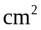. Khung dây quay đều quanh một trục đối xứng (thuộc mặt phẳng của khung), trong từ trường đều có vectơ cảm ứng từ vuông góc với trục quay và có độ lớn 0,2 T. Từ thông cực đại qua khung dây là
A. 0,81 Wb. B. 0,54 Wb. C. 0,27 Wb. D. 1,08 Wb.
Câu 4: Lực kéo về tác dụng lên một chất điểm dao động điều hòa có độ lớn
A. không đổi nhưng hướng thay đổi.
B. tỉ lệ với bình phương biên độ dao động.
C. và hướng không đổi.
D. tỉ lệ với độ lớn của li độ và luôn hướng về vị trí cân bằng.
Câu 5: Nhận xét nào sau đây không đúng ?
A. Dao động cưỡng bức có tần số bằng tần số của lực cưỡng bức.
B. Dao động tắt dần càng nhanh nếu lực cản của môi trường càng lớn.
C. Biên độ dao động cưỡng bức đạt cực đại khi tần số của lực cưỡng bức bằng tần số dao động riêng của vật.
D. Biên độ của dao động cưỡng bức không phụ thuộc tần số của lực cưỡng bức.
Câu 6: Máy biến áp có số vòng cuộn sơ cấp là 3000 vòng, cuộn thứ cấp là 500 vòng được mắc vào mạng điện xoay chiều tần số 50Hz, khi đó cường độ dòng điện qua cuộn thứ cấp là 12A. Cường độ dòng điện qua cuộn sơ cấp là :
A. 1,41 A B. 2,83A C. 72,00 A D. 2,00A
Câu 7: Nhận xét nào sau đây về máy biến áp là không đúng?
A. Máy biến áp có thể tăng điện áp.
B. Máy biến áp có thể thay đổi tần số dòng điện xoay chiều.
C. Máy biến áp có thể giảm điện áp.
D. Máy biến áp có tác dụng biến đổi cường độ dòng điện.
Câu 8: Trong hệ sóng dừng trên một sợi dây mà hai đầu được giữ cố định , bước sóng bằng :
A. khoảng cách giữa 2 nút hay 2 bụng sóng liên tiếp .
B. một nửa độ dài của dây .
C. hai lần khoảng cách giữa 2 nút hay 2 bụng sóng liên tiếp .
D. độ dài của dây .
Câu 9: Trong hiện tượng giao thoa sóng nước, tại hai điểm A và B cách nhau 19 cm có hai nguồn kết hợp dao động cùng pha với cùng biên độ và tần số 50 Hz. Biết vận tốc truyền sóng là 2 m/s. Số điểm dao động với biên độ cực đại trên đoạn AB là
A. 9 B. 10 C. 4 D. 5
Câu 10: Công thức nào sau đây diễn tả chu kỳ và tần số dao động của con lắc lò xo:
A. 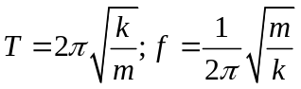 B. 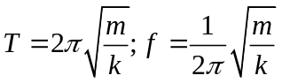
C. 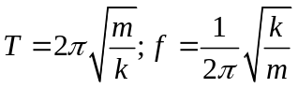 D. 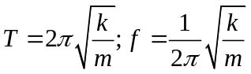
Câu 11: Nguyên tắc hoạt động của động cơ không đồng bộ dựa trên
A. Hiện tượng tự cảm.
B. Hiện tượng tự cảm và sử dụng từ trường quay.
C. Hiện tượng cảm ứng điện từ và sử dụng từ trường quay.
D. Hiện tượng cảm ứng điện từ.
Câu 12: Cường độ hiệu dụng của dòng điện xoay chiều được tính theo công thức:
A. 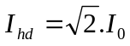 B. 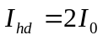 C. 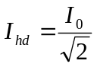 D. 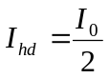
Câu 13: Đặt vào hai đầu đoạn mạch RLC mắc nối tiếp một hiệu điện thế dao động điều hòa có biểu thức u=220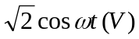. Biết điện trở thuần của mạch là 100Ω .Khi ω thay đổi thì công suất tiêu thụ cực đại của mạch có giá trị
A. 484(W) B. 440(W) C. 242(W) D. 220(W)
Câu 14: Một chất điểm thực hiện dao động điều hoà với chu kỳ T = 3,14s và biên độ A = 10cm. Khi chất điểm đi qua vị trí cân bằng thì vận tốc của nó bằng
A. 0,2m/s. B. 2 m/s. C. 0,5m/s. D. 1m/s.
Câu 15: Thực hiện thí nghiệm giao thoa trên mặt nước : S₁ và S₂ là hai nguồn kết hợp cùng pha. M là một điểm trong vùng giao thoa (với MS₁ = d₁ và MS₂ =d₂ ) thì biên độ sóng tổng hợp tại M cực đại khi :
A. d₂ − d₁ = (k + 1) B. d₂ − d₁ = (2k + 1) C. d₂ − d₁ = kλ D. d₂ − d₁ = (k + )λ
Câu 16: Điều nào sau đây là SAI khi nói về hiện tượng cộng hưởng của đoạn mạch RLC mắc nối tiếp?
A. Khi có cộng hưởng điện thì hiệu điện thế hai đầu điện trở bằng hiệu điện thế hai đầu đoạn mạch.
B. Khi có cộng hưởng điện thì công suất tiêu thụ trong mạch có giá trị lớn nhất.
C. Khi có cộng hưởng điện thì i và u đồng pha.
D. Khi có cộng hưởng điện thì φ=1.
Câu 17: Hệ số công suất của đoạn mạch xoay chiều bằng 0 trong trường hợp
A. đoạn mạch có tụ điện và điện trở thuần.
B. đoạn mạch có cuộn cảm, tụ điện và điện trở thuần mắc nối tiếp.
C. đoạn mạch không có điện trở thuần và cuộn dây thuần cảm.
D. đoạn mạch chỉ có điện trở thuần .
Câu 18: Một máy phát điện xoay chiều một pha có phần rôto là một nam châm điện có 10 cặp cực. Để máy phát ra dòng điện xoay chiều có tần số 50Hz thì vận tốc quay của rôto phải bằng:
A. 1500 vòng/phút B. 300 vòng/phút C. 500 vòng /phút D. 3000 vòng/phút
Câu 19: Một vật dao động điều hòa có chiều dài qũy đạo bằng 12cm , chu kì dao động bằng 0,25s .Chọn gốc thời gian vào lúc vật đi qua vị trí cân bằng theo chiều dương của hệ tọa độ .Phương trình li độ của vật là:
A. x = 6cos(8πt - π/2) (cm) B. x = 6cos8πt (cm)
C. x = 12cos8πt (cm) D. x = 12cos(8πt - π/2) (cm)
Câu 20: Phát biểu nào sau đây là đúng khi nói về dao động tắt dần
A. Dao động tắt dần có biên độ giảm dần theo thời gian.
B. Dao động tắt dần là dao động chỉ chịu tác dụng của nội lực.
C. Lực cản môi trường tác dụng lên vật luôn sinh công dương.
D. Cơ năng của vật dao động tắt dần không đổi theo thời gian.
Câu 21: Độ to của âm thanh là một đặc trưng sinh lí gắn liền với đặc trưng vật lí là :
A. Mức cường độ âm. B. Cường độ âm.
C. Biên độ dao động âm. D. tần số âm.
Câu 22: Với cùng một công suất cần truyền tải, nếu tăng điện áp hiệu dụng ở nơi truyền đi lên 30 lần thì công suất hao phí trên đường dây
A. Tăng 30 lần. B. Giảm 30 lần C. Tăng 900 lần. D. Giảm 900 lần.
Câu 23: Chọn câu ĐÚNG công suất của dòng điện xoay chiều đạt giá trị lớn nhất khi:
A. Đoạn mạch có cả cuộn dây và tụ điện.
B. Đoạn mạch chỉ có cuộn dây.
C. Đoạn mạch chỉ có tụ điện.
D. Đoạn mạch chỉ có điện trở hoặc có RLC mắc nối tiếp nhưng xảy ra cộng hưởng điện.
Câu 24: Khi có sóng dừng trên một sợi dây đàn hồi, khoảng cách giữa hai nút sóng liên tiếp bằng
A. một bước sóng. B. một nửa bước sóng.
C. một phần tư bước sóng. D. hai lần bước sóng.
Câu 25: Tốc độ truyền âm giảm dần khi sóng truyền lần lượt qua các môi trường theo thứ tự sau :
A. Rắn, khí và lỏng B. Khí, rắn và lỏng C. Khí, lỏng và rắn D. Rắn, lỏng và khí
Câu 26: Trên một sợi dây đàn hồi dài 2m, hai đầu cố định, đang có sóng dừng với 5 bụng sóng. Biết sóng truyền trên dây có tần số 100 Hz. Tốc độ truyền sóng trên dây là
A. 80 m/s. B. 600 m/s C. 60 m/s. D. 50 m/s
Câu 27: Nếu chọn gốc tọa độ trùng với VTCB thì ở thời điểm t , biểu thức quan hệ giữa biên độ A, li độ x , vận tốc v và tần số góc của chất điểm dao động điều hòa là:
A. 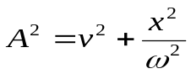 B. 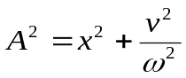 C. 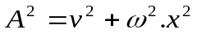 D. 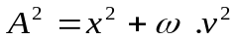
Câu 28: Chọn phát biểu SAI :
A. Tai người cảm nhận được sóng âm có tần số từ 16 ( Hz ) đến 20.000 ( Hz ) .
B. Sóng âm truyền được trong chân không nên chúng ta mới nghe được các đài phát thanh trên thế giới.
C. Sóng âm có tần số lớn hơn 20.000 ( Hz ) gọi là sóng siêu âm.
D. Sóng âm có tần số nhỏ hơn 16 ( Hz ) gọi là sóng hạ âm.
Câu 29: Đoạn mạch điện gồm điện trở thuần R, cuộn dây thuần cảm L và tụ điện C mắc nối tiếp. Đặt vào hai đầu đoạn mạch đó một điện áp u = Ucost (V;s) và làm thay đổi điện dung của tụ điện thì thấy điện áp hiệu dụng giữa hai bản tụ đạt cực đại bằng 2U. Quan hệ giữa cảm kháng Z_{L} và điện trở thuần R là
A. Z_{L} = R B. Z_{L} = R/ C. Z_{L} = 3R D. Z_{L} = R
Câu 30: Trong dao động điều hoà với biên độ A, lúc li độ của vật có giá trị x = 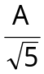 thì độ lớn vận tốc là:
A. v =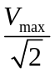 B. v = 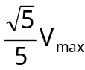 C. v = 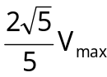 D. v = 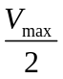
Câu 31: Một sóng âm truyền trong không khí. Mức cường độ âm tại điểm M và tại điểm N lần lượt là 30dB và 60dB. Cường độ âm tại N lớn hơn cường độ âm tại M là:
A. 10000 lần B. 1000 lần C. 30 lần D. 2 lần
Câu 32: Một con lắc đơn được treo trong thang máy ,dao động điều hoà với chu kỳ T khi thang máy đứng yên. Nếu thang máy đi lên nhanh dần đều với gia tốc g/10 thì chu kỳ dao động của con lắc là
A. 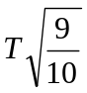 B. 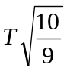. C. 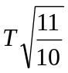 D. 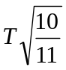
Câu 33: Đặt điện áp xoay chiều u = 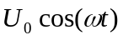vào hai đầu đoạn mạch nối tiếp gồm R,L thay đổi được và C có dung kháng bằng 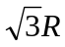 .Điều chỉnh L để điện áp giữa hai đầu cuộn thuần cảm đạt cực đại ,khi đó tỉ số giữa dung kháng và cảm kháng là :
A. 4/3 B. 3/4 . C. 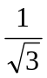. D. 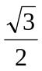.
Câu 34: Một đoạn mạch nối tiếp R, L, C có tần số dòng điện f = 50H_{Z}; Z_{L}=20Ω; Z_{C} biến đổi được. Cho điện dung C tăng lên 5 lần so với giá trị lúc có cộng hưởng điện thì giữa hiêu điện thế u và cường độ i lệch pha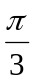. Giá trị của R:
A. 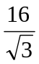Ω B. 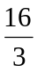 Ω C. 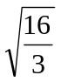Ω D. 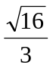Ω
Câu 35: Một nguồn điểm O phát sóng âm có công suất không đổi trong một môi trường truyền âm đẳng hướng và không hấp thụ âm. Hai điểm A, B cách nguồn âm lần lượt là r₁ và r₂. Biết cường độ âm tại A gấp 4 lần cường độ âm tại B. Tỉ số 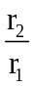 bằng
A. . B. 2. C. 4. D. .
Câu 36: Cho một vật nặng có khối lượng m = 200g treo vào một lò xo có độ cứng k. Vật dao động điều hòa theo phương thẳng đứng cứ sau khoảng thời gian 0,1s thì động năng của vật đạt giá trị cực đại .Lấy 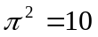.
Độ cứng của lò xo là
A. 200 N/m B. 150 N/m C. 100N/m D. 50 N/m.
Câu 37: Một đoạn mạch điện xoay chiều gồm một tụ điện có dung kháng Z_{C} = 200Ω và một cuộn dây mắc nối tiếp. Khi đặt vào hai đầu đoạn mạch trên một điện áp xoay chiều luôn có biểu thức u = 120cos(100πt + )V thì thấy điện áp giữa hai đầu cuộn dây có giá trị hiệu dụng là 120 và sớm pha so với điện áp đặt vào mạch. Công suất tiêu thụ của cuộn dây là
A. 72 W. B. 240W. C. 120W. D. 144W
Câu 38: Hai cuộn dây (R₁, L₁) và (R₂, L₂) mắc nối tiếp rồi mắc vào nguồn xoay chiều có điện áp hiệu dụng U. Gọi U₁ và U₂ ℓà điện áp hiệu dụng ở 2 đầu mỗi cuộn. Điều kiện để U = U₁ + U₂ ℓà:
A. L₁ - R₂ = L₂ - R₁ B. L₁ + L₂ = R₁ + R₂ C. L₁.L₂ = R₁R₂ D. 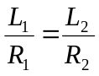
Câu 39: Đặt một nguồn điện xoay chiều có hiệu điện thế hiệu dụng không đổi, tần số f = 50Hz vào hai đầu của mạch điện gồm một cuộn dây thuần cảm mắc nối tiếp với điện trở R và một tụ điện có điện dung 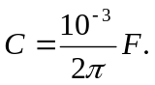 Để hiệu điện thế hiệu dụng giữa hai đầu của điện trở và tụ điện không phụ thuộc vào điện trở R thì độ tự cảm L của cuộn dây phải có gía trị là
A. 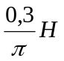 B. 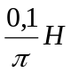 C. 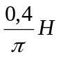 D. 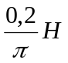
Câu 40: Cho mạch điện gồm R nối tiếp C và mắc nối tiếp với đoạn mạch X , điện áp u = 100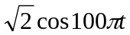 (V) ; R = 50; X là một đoạn mạch gồm 2 trong số 3 phần tử RLC .Khi C= 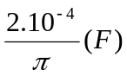 thì công suất của đoạn mạch là cực đại và điện áp Ux sớm pha so với điện áp u .Công suất cực đại của mạch là :
A. 200W. B. 144W. C. 126,8W. D. 162,8W.

-----------------------------------------------
----------- HẾT ----------

